fdsfsdf.

Jednostupňová dokumentace pro sloučené územní a stavební řízení dle vyhlášky 583/2020 Sb.

Číslo zakázky: 5562

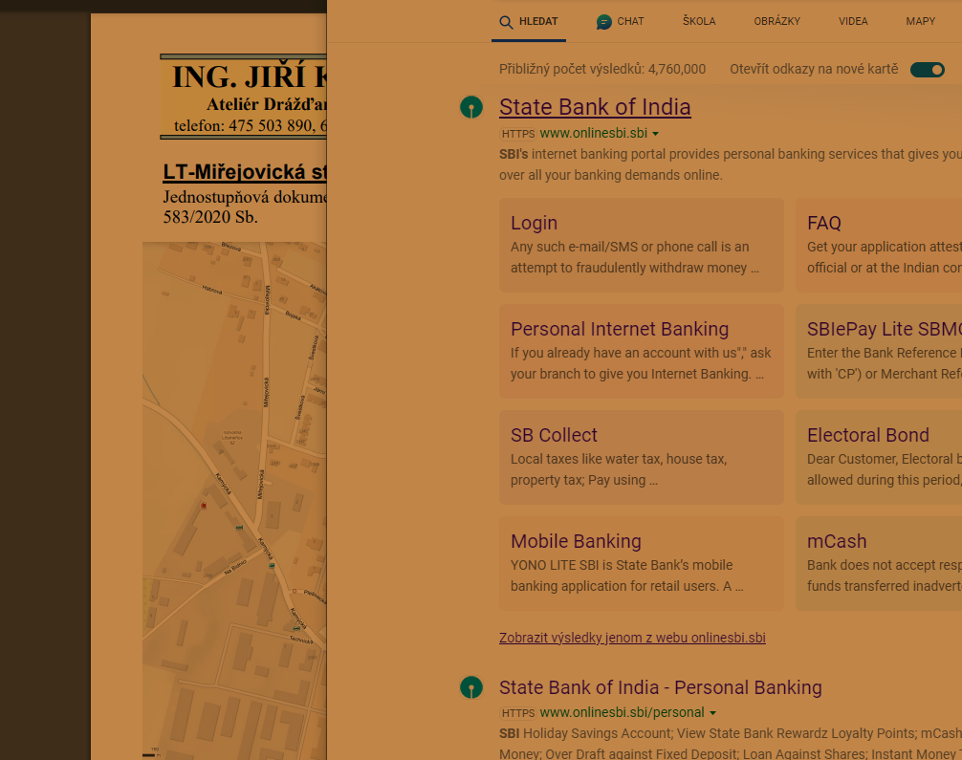

Průvodní a souhrnná zpráva

Příloha A-B

# A. Průvodní zpráva

## A1. Identifikační údaje

## A2. Členění stavby na objekty a technická a technologická zařízení

## A3. Seznam vstupních podkladů

# B. Souhrnná zpráva:

## B1. Popis území stavby

## B2. Celkový popis stavby

### B2.1 Základní charakteristika stavby a její používání

### B2.2 Celkové urbanistické a architektonické řešení

### B2.3 Celkové stavebně technické řešení

### B2.4 Bezbariérové užívání stavby

### B2.5 Bezpečnost při užívání stavby

### B2.6 Základní technický popis stavebních objektů

### B2.7 Základní popis technických a technologických objektů

### B2.8 Zásady požárně bezpečnostního řešení

### B2.9 Úspora energie a tepelná ochrana

### B2.10 Hygienické požadavky na stavbu

### B2.11 Zásady ochrany stavby před negativními účinky vnějšího prostředí

## B3. Připojení stavby na technickou infrastrukturu

**a)** napojovací místa technické infrastruktury

**b)** připojovací rozměry, výkonové kapacity a délky

## B4. Dopravní řešení a základní údaje o provozu, provozní a dopravní technologie

**a)** popis dopravního řešení

**b)** bezbariérové opatření pro přístupnost

**c)** doprava v klidu

**d)** pěší a cyklistické stezky

## B5. Řešení vegetace a sovisejících terénních úprav

**a)** terénní úpravy

**b)** použité vegetační prvky

**c)** biotechnická, protierozní opatření

## B6. Popis vlivů stavby na životní prostředí a jeho ochrana

**a)** vliv na životní prostředí, ovzduší, hluk, voda, odpady, půda a horninové prostředí

**b)** vliv na přírodu a krajinu,krajinný ráz, přírodní parky, dřeviny, památné stromy

**c)** vliv na soustavu chráněných území Natura 2000

**d)** způsob zohlednění podmínek závazného stanoviska posouzení vlivu záměru na životní prostředí, je-li podkladem

**e)** popis souladu záměru s oznámením záměru dle zákona o posuzování vlivu záměru na životní prostředí, je-li podkladem

**f)** navrhovaná ochranná a bezpečnostní pásma, rozsah omezení a podmínky ochrany podle jiných právních předpisů

## B7. Ochrana obyvatelstva

**a)** opatření vyplývající z požadavků civilní ochrany

**b)** prevence závažných havárií

## B8. Zásady organizace výstavby

**a)** napojení staveniště na stávající dopravní a technickou infrastrukturu

**b)** přístup na stavbu po dobu výstavby, popřípadě přístupové trasy

**c)** ochrana okolí staveniště a požadavky na související asanace, demolice, kácení dřevin

**d)** maximální dočasné a trvalé zábory pro staveniště

**e)** požadavky na bezbariérové obchozí trasy

**f)** základní bilance zemních prací, požadavky na přísun nebo deponie zemin

**g)** návrh postupu výstavby(časový plán, harmonogramy, etapizace, výluky apod.)

**h)** požadavky na postupné uvádění stavby do provozu (užívání), požadavky na průběh a způsob přípravy a realizace výstavby

**i)** návrh objízdných tras pro automobily, veřejnou dopravu, cyklisty a pěší, včetně průchodů pěších staveništěm v jednotlivých stavebních etapách (DIO)

## B9. Celkové vodohospodářské řešení